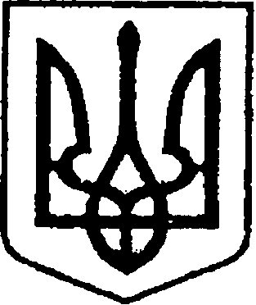
У К Р А Ї Н А
ЧЕРНІГІВСЬКА ОБЛАСТЬ

Н І Ж И Н С Ь К А М І С Ь К А Р А Д А
53 сесія VIII скликання

Р І Ш Е Н Н Я

від 13 лютого 2026 року м. Ніжин № 23-53/2026

Про безоплатне прийняття майна до комунальної власності Ніжинської міської територіальної громади

У відповідності до статей 25, 26, 42, 59, 60, 73 Закону України «Про місцеве самоврядування в Україні» від 21 травня 1997 року № 280/97-ВР (зі змінами), Регламенту Ніжинської міської ради Чернігівської області, затвердженого рішенням Ніжинської міської ради від 27 листопада 2020 року № 3-2/2020 (зі змінами), враховуючи лист товариства з обмеженою відповідальністю «К.П.О.Ф. «Комунальник» від 08 січня 2026 року № 2, лист комунального підприємства «Ніжинське управління водопровідно - каналізаційного господарства» від 29 січня 2026 року № 63, Ніжинська міська рада вирішила:
1. Прийняти безоплатно у комунальну власність Ніжинської міської територіальної громади в особі Ніжинської міської ради та поставити на баланс комунального підприємства «Ніжинське управління водопровідно - каналізаційного господарства» поліетиленову напірну каналізаційну мережу діаметром 75 мм, загальною протяжністю 616 метрів, прокладену від житлового будинку №79в по вулиці Прилуцька до камери гасіння напору, розташованої поблизу будинку № 116 по вулиці Прилуцька, збудовану у 2019 році, з нульовою балансовою вартістю.
2. Директору комунального підприємства «Ніжинське управління водопровідно - каналізаційного господарства» Кошовому В.І. забезпечити приймання-передачу майна, зазначеного у пункті 1 даного рішення, у місячний термін з моменту набрання чинності даного рішення.
3. Начальнику відділу комунального майна Управління комунального майна та земельних відносин Ніжинської міської ради Чернеті О.О. забезпечити оприлюднення даного рішення на офіційному сайті Ніжинської міської ради протягом п’яти робочих днів після його прийняття.
4. Організацію виконання даного рішення покласти на першого заступника міського голови з питань діяльності виконавчих органів ради Вовченка Ф.І., начальника Управління комунального майна та земельних відносин Ніжинської міської ради Чернігівської області Онокало І.А., директора комунального підприємства «Ніжинське управління водопровідно - каналізаційного господарства» Кошового В.І.
5. Контроль за виконанням даного рішення покласти на постійну комісію міської ради з питань житлово-комунального господарства, комунальної власності, транспорту і зв’язку та енергозбереження (голова комісії – Дегтяренко В.М.).

Міський голова Олександр КОДОЛА

Візують:

Начальник Управління комунального майна
та земельних відносин Ніжинської міської ради Ірина ОНОКАЛО

Перший заступник міського голови з питань
діяльності виконавчих органів ради Федір ВОВЧЕНКО

Секретар Ніжинської міської ради Юрій ХОМЕНКО

Начальник відділу юридично-кадрового
забезпечення апарату виконавчого комітету В`ячеслав ЛЕГА
Ніжинської міської ради

Головний спеціаліст-юрист відділу
бухгалтерського обліку, звітності
та правового забезпечення Управління
комунального майна та земельних
відносин Ніжинської міської ради Сергій САВЧЕНКО

Голова постійної комісії міської
ради з питань житлово-комунального
господарства, комунальної власності,
транспорту і зв’язку та енергозбереження Вячеслав ДЕГТЯРЕНКО

Голова постійної комісії міської ради з питань
регламенту, законності, охорони прав і свобод громадян,
запобігання корупції, адміністративно-територіального
устрою, депутатської діяльності та етики Валерій САЛОГУБ

